Proiectul didactic al lecției
Disciplina: Matematică
Clasa: a VIII-a
Unitatea de conținut: Ecuații de gradul II cu o necunoscută
Numărul lecției în unitatea de conținut (conform proiectării didactice de lungă durată): 8/14
Subiectul lecției: Relațiile dintre soluții și coeficienți: teorema lui Viète, reciproca teoremei lui Viète
Durata lecției - 45 de minute
Unități de competență:
5.1. Identificarea în diverse enunțuri și aplicarea în diverse contexte a terminologiei, a notațiilor aferente noțiunii de ecuație de gradul II cu o necunoscută;
5.6. Aplicarea relațiilor lui Viète în rezolvări și creări de ecuații de gradul II;
5.7. Justificarea unui rezultat obținut.
Obiectivele lecției: La sfârșitul activității, elevul va fi capabil/ va putea:
O.1. – să recunoască și să aplice în diverse contexte terminologia, notațiile aferente noțiunii de ecuație de gradul II cu o necunoscută;
O.2. – să aplice relațiile lui Viète în rezolvări;
O.3.- să creeze ecuații de gradul II, aplicând reciproca teoremei lui Viète;
O.4. – să justifice un demers sau rezultat obținut;
O.5. – să manifeste independență în gândire și acțiune;
Tipul lecției: lecție de formare a capacităților și de dobândire a cunoștințelor
Tehnologii didactice:
- Forme:
- frontală;
- în perechi;
- individual.
- Metode:
- Metoda exercițiului;
- Algoritmizarea;
- Problematizarea;
- Metoda lucrului cu manualul.
- Mijloace de învățământ:
- I. Achiri, A. Braicov, O. Șpuntenco. Matematică. Manual. Clasa a VIII-a. Editura Prut Internațional. Chișinău, 2023;
- Computerul;
- Proiectorul sau tabla interactivă;
- Fișa cu probleme, posterul cu sarcini;
- Platforme educaționale;
- Prezentarea https://ru.scribd.com/presentation/747674849/Teorema-Viete-reciproca-teoremei-Viete

Evaluarea: formativă, evaluare orală și în scris, reciprocă; produse: problemă rezolvată, răspuns oral, exercițiu rezolvat, poster completat; lucrare independentă fără apreciere cu note

Scenariul lecției
Etapele activității didactice | Obiective | Demersul acțional al lecției | Timp | Tehnologia realizării  (Metodă/Formă de activitate/Resurse)
Evocare |  | Moment organizatoric. Verificarea temei pentru acasă prin sondaj, folosind dialogul profesor –elev, elev -elev. În cazul în care apar diferenţe mari la rezultat se rezolvă exerciţiile la tablă. Verifică frontal următoarele noţiuni: 1)Ce numim ecuație de gradul II? 2)Care sunt etapele de rezolvare a ecuației de gradul II? 3)Ce înseamnă rădăcina ecuației? | 3 | Evaluare frontală
Realizarea sensului  Reflecție | O.1  O.2  O.3  O.4  O.5 | „Ce e gândire corectă este matematica‟ Grigore Moisil  Actualizarea cunoștințelor  1)Numiți tipurile de ecuații de gradul II a)Ecuația de gradul II forma completă.  ах² + bх + с = 0b) Ecuația de gradul II forma incompletă. 1) ах² + bх = 0 b≠ 0, с = 0  2) ах² + с = 0 b = 0, с ≠ 0 3) ах² = 0 b = 0, с = 0  c) Ecuația de gradul II forma redusă х² + pх + q = 0, (а = 1)  Lucrul în perechi: Completează tabelul, fișa 1:Împărțiti în trei tipuri ecuațiile din table (puneți + în coloana respectivă)  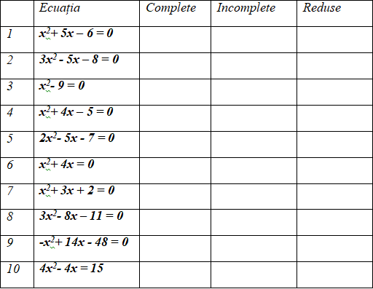  În baza cunoștințelor acumulate la lecțiile anterioarea noi știm să rezolvăm ecuația $x^{2}-2024x+2023=0$.  Coeficienții sunt mari și e greu de rezolvat, însă astăzi la sfârșit de lecție noi foarte rapid și ușor o să rezolvăm ecuația dată. Profesorul anunță subiectul lecției și obiectivele.  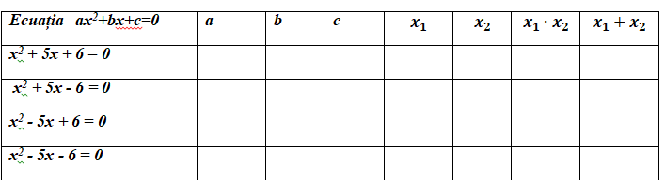  Fișa 2. Completați tabelul, rezolvând ecuația. (lucrul în grup- 3 grupe de elevi lucrează)  Scopul cercetării:  de găsit legătura dintre soluțiile ecuației și coieficienții ecuației de gradul II (pentru grupul 2,fișele și verificarea în prezentare)  https://ru.scribd.com/presentation/747674849/Teorema-Viete-reciproca-teoremei-Viete  Concluzia cercetării: Pentru ecuația forma redusă : х² + pх + q = 0, х₁ + х₂ = -p, х₁ . х₂ = q  Pentru ecuația forma completă: ах² + bх + c = 0 ; х₁ + х₂ = - $\frac{b}{a}$ х₁ . х₂ = $\frac{с}{a}$  Din istorie, Matematicianul francez F. Viète (1540–1603) a dedus formula de rezolvare a ecuaţiei de gradul II, însă afirmaţiile savantului se refereau numai la soluţiile pozitive (el nu recunoştea numerele negative).  Din manual, elevii scriu teorema Viete și reciproca ei. (pag.97-98)  Model. Examinați și completați:  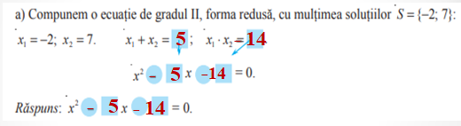  Relaţiile lui Viète pot fi aplicate la calculul oral al soluţiilor nu numai ale ecuaţiei de gradul II, forma redusă, dar şi ale ecuaţiei de gradul II, forma completă, care are soluţii. Model: Găsiți soluțiile , aplicând teorema Viete:  1) x² – 7x + 10 = 0, a=1, b(p)=-7, c (q)=10 Conform Teoremei Viete:  х₁ . х₂ = с с = 10 10 = 5 . 2,  х₁ + х₂ = -b -b = - (-7) = 7 7 = 5 + 2  Numerele 2 și 5 sunt soluțiile cautate х₁ = 2; х₂ = 5 Răspuns: $S=\left\{2;5\right\}$  2) Ne întoarcem la ecuația de la începutul orei:  $x^{2}-2024x+2023=0$ Conform teoremei Viete х₁ ₌ 2023; х₂ = 1  Manual, pag.99 ex.10(a)  Bilanțul lecției  Bilanțul cantitativ:  -Ce am învățat astăzi la lecție? Care sunt pașii de rezolvare a ecuatiei de gradul II forma redusă? Sunt neclarități la subiectul lecției?  Bilanțul calitativ: Se determină care obiective au fost realizate la lecție.  Se formulează concluzii privind activitatea clasei de elevi în ansamblu și a unor elevi în particular.  Tema pe acasă: De învățat capitolul 5, §6 Relațiile lui Viete (pag. 97)  De repetat § 5 Rezolvarea ecuațiilor de gradul II, forma redusă (pag. 96)  De rezolvat: Manual pag.99 ex.2, 5(oral) | 4  5  10  5  5  5  5  3 | Problematizarea  Platformă educațională  Discuție  Lucrul în perechi  Discuție  Explicație  Lucrul în grup  Explicația  Metoda  exercițului,  Lucrul cu manualul  Lucrul în perechi  Exerciții rezolvate  Conversația

